Юдахин Юрий
ПИН-23
Лабораторная работа 2

Задание 1

В папке swap лежит 3 файла: swap.c, swap.h и main.c. Ваша задача закончить метод Swap в swap.c, так, чтобы он менял местами два символа. Скомпилировать программу. Если вы все сделали верно, то программа, которую вы собрали выведет "b a".

Дописал код, сделал makefile

Задание 2

В папке revert_string содержатся файлы main.c, revert_string.h, revert_string.c. Вам необходимо реализовать метод RevertString в revert_string.c, который должен переворачивать данную пользователем строку. Изучить код main.c, скомпилировать программу, рассказать, как она работает и, что делает.

Дописал код, сделал makefile

Задание 3

В задании 2, вы написали маленькую библиотеку с одной функцией, переворота строки. Тем не менее этот код уже можно переиспользовать, а чтобы это было удобнее делать, его необходимо вынести в библиотеку. Ваше задание скомпилировать статическую и динамическую библиотеки с RevertString и залинковать их в приложения с main.c.

динамическая
gcc -shared -o librevert.so revert_string.o revert_string.h
export LD_LIBRARY_PATH=/home/oniong/MIET/os_lab_2019/lab2/src/dinamic/
gcc main.c -fPIC -L. -lrevert -o task_din
статическая

ar cr librev.a revert_string.o revert_string.h
gcc main.c -L. -lrev -o rez

Задание 4

Если вы зайдете в update.sh, то увидите, слежующую строчку sudo apt -y install libcunit1 libcunit1-doc libcunit1-dev. Это установка в вашу систему библиотеки для юнит тестирования на языке Си - CUnit. В папочке test вы найдете tests.c - готовую программу, которая запускает несколько юнит тестов для функции RevertString. Ваша задача, скомпилировать эту программу с динамической библиотекой из Задания 3. Важно, что программа с тестами и программа из Задания 2 должны использовать одну библиотеку (один файл).

export LD_LIBRARY_PATH=/home/oniong/MIET/os_lab_2019/lab2/src/dinamic/

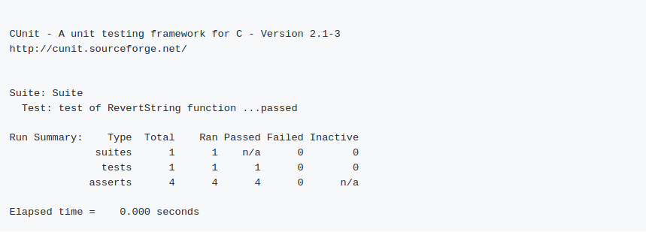
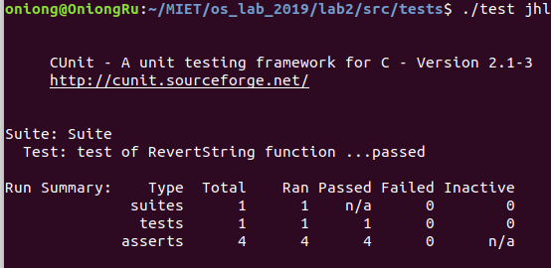
gcc tests.c -fPIC -I../dinamic/ -L../dinamic/ -lrevert -lcunit -o test

доп материалы:
1) https://www.opennet.ru/docs/RUS/zlp/003.html
2) https://github.com/fedorch/stepic-548/tree/master/1.%20%D0%92%D0%B2%D0%B5%D0%B4%D0%B5%D0%BD%D0%B8%D0%B5%20%D0%B2%20%D1%80%D0%B0%D0%B7%D1%80%D0%B0%D0%B1%D0%BE%D1%82%D0%BA%D1%83%20%D0%B4%D0%BB%D1%8F%20Linux/1.2.%20%D0%94%D0%B8%D0%BD%D0%B0%D0%BC%D0%B8%D1%87%D0%B5%D1%81%D0%BA%D0%B8%D0%B5%20%D0%B1%D0%B8%D0%B1%D0%BB%D0%B8%D0%BE%D1%82%D0%B5%D0%BA%D0%B8%20%D0%B8%20%D0%BB%D0%B8%D0%BD%D0%BA%D0%BE%D0%B2%D0%BA%D0%B0
3) http://parallel.uran.ru/book/export/html/25

